**Контрольно-измерительные материалы №2**

**по учебному предмету**

**«Физическая культура» 3 класс**

**(ДЕМОВЕРСИЯ)**

**Цель работы:** осуществить индивидуальную оценку учебных достижений по физической культуре, а также сформированность некоторых учебных действий.

**Форма работы:** выполнение теоретических тестов, заданий, ребусов.

**Структура работы:** контрольная работа состоит из 9 заданий. 1-5 задания - предлагается ответить на вопросы, к каждому вопросу дано 4 варианта ответа, надо указать букву верного ответа. 6-8 задания -нужно разгадать ребусы. 9 задание- нужно внести названия упражнений в графы таблицы. Максимальное количество баллов за работу -24.

**Условия проведения контрольной работы:** при выполнении заданий запрещается использования средств мобильной связи, компьютер, справочной и учебно- методической литературы. Ученику необходимо иметь: ручку, карандаш, резинку, черновик. Ответы на задания учащиеся отмечают на контрольном листе.

**Инструкция как разгадывать ребусы?**

1. Ребус читается слева направо и сверху вниз.
2. Если нарисовано несколько одинаковых предметов, то читается слово во множественном числе.
3. Рисунок в ребусе может обозначать не все слово, а только его часть. Запятые возле рисунка показывают, сколько букв надо из слова убрать. Если запятые слева от рисунка, убираем первые буквы; запятые справа показывают сколько букв в конце слова надо отбросить.
4. Если предмет в ребусе нарисован в перевернутом виде, то слово читают с конца. Например, если нарисован кот вниз головой, то читаем слово «ток».
5. Если возле рисунка стоит перечеркнутая буква, то ее из слова надо убрать. Если нарисована перечеркнутая цифра, то убираем букву с таким порядковым номером.
6. Если нарисована буква возле слова, то ее надо, к слову, добавить.
7. Если возле рисунка написано равенство (5 = В или Я = В), то надо эту букву заменить другой, той, что справа.
8. Если предметы нарисованы в разном положении относительно друг друга, то при чтении используются предлоги. Один предмет в другом – «в». Предмет нарисован на другом предмете, можно читать по-разному: «на», «над», «под». Подбираем по смыслу.
9. Если буква состоит из другой буквы, то используем предлог «из». Например, «из – Б – А».
10. Если встречаются ноты, то они обозначают соответствующие их названиям отдельные слоги.
11. Если возле рисунка написаны цифры, то буквы из. названия предмета следует читать в указанном цифрами порядке. Буквы, не обозначенные цифрами, не используются.
12. Если буква перечеркнута крест-накрест, то читается как "не". Например, перечеркнута "Д", читаем "не-Д".
13. Если возле рисунка изображены две цифры со стрелками, направленными в разные стороны, значит, в слове необходимо указанные цифрами буквы поменять местами.
14. Часто в одном ребусе можно встретить разные комбинации загадок.
15. При разгадывании ребуса удобно все слова, буквы сразу записывать и уже потом делать необходимые манипуляции с буквами.

**Здоровый образ жизни (за каждый правильный ответ засчитывается 1 бал)**

**Задание 1.** Сколько времени должен находится на воздухе школьник каждый день?

А)  1,5-2 часа

Б)  3-4 часа

В)  5-6 часов

Г) 15-20 минут

**Задание 2.** Что такое орган зрения и что его защищает?

А)  Брови, волосы, зрачок, нос.

Б**)**  Глаз, веки, ресницы, брови

**Задание 3.** можно ли стать закалённым за 1 день?

А)  да

Б)  возможно

В)  нет

Г**)**  наверное

**Задание 4.** Какие игры с мячом вы знаете?

А)  Охотники и утки, футбол, выжигала

Б)  догонялки, третий лишний

В)  Выше ноги от земли,по своим местам

Г**)** Гуси- лебеди, подвижная мишень.

**Задание 5.** К физическим упражнениям относятся:

А)  Чтение

Б)  Прыжки

В)  Решение задач

Г**)** Настольные игры

**Твой организм (за каждый правильный ответ засчитывается 2 балла)**

**Задание 6** Разгадай ребусы на тему: «Внутренние органы»

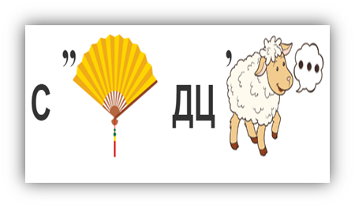

**Задание 7** Разгадай ребусы на тему: «Внутренние органы»

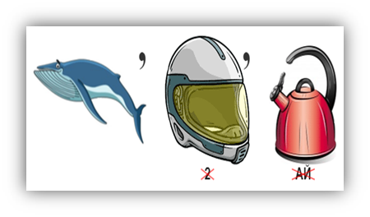

**Задание 8** Разгадай ребусы на тему: «Внутренние органы»

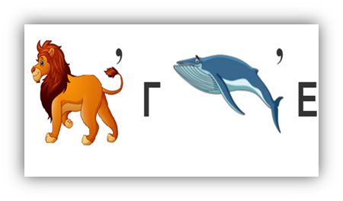

**Задание 9.** **Впиши названия упражнений в соответствующие графы таблицы с названием физических качеств (за каждый правильный ответ засчитывается 1 бал)**

|  |  |  |  |
| --- | --- | --- | --- |
| БЫСТРОТА | СИЛА | ВЫНОСЛИВОСТЬ | ГИБКОСТЬ |
|  |  |  |  |
|  |  |  |  |
|  |  |  |  |
|  |  |  |  |

Слова для справки: прыжки в длину, плавание на 100, бег на 30метров,

катание на коньках, упражнение «мост», езда на велосипеде, приседание, бег из различных исходных положений, наклоны в положении сидя, наклон вперёд из положения стоя, бег на длинные дистанции, подтягивание на перекладине, пресс.

**Оценивания задания на основе «принципа сложения»**

|  |  |  |  |
| --- | --- | --- | --- |
| **Количество баллов** | **% выполнения** | **Оценка** | **Уровень** |
| **22-24** | **90-100** | **«5»** | **высокий** |
| **15-21** | **70-89** | **«4»** | **повышенный** |
| **14-8** | **40-69** | **«3»** | **базовый** |
| **7 и менее** | **0-39** | **«2»** | **низкий** |